Дата: 16.05.2022 Урок: українська мова Клас: 3 – А
Вчитель : Довмат Г.В.
Тема. Складання тексту-міркування за поданими твердженням і висновком. Написання тексту про власний вибір з обґрунтуванням своєї думки.
Мета: поглибити знання про будову тексту, вчити розрізняти тексти-розповіді, тексти-описи, тексти-міркування, вчити будувати текст-міркування, виконувати завдання за зразком; розвивати критичне мислення, увагу, спостережливість, пам'ять, усне і писемне мовлення; удосконалювати навички письма; формувати компетентність спілкуватися рідною мовою, соціальну, громадянську компетентності; виховувати повагу до рідної мови, до традицій своєї країни.

Конспект уроку
І. Актуалізація опорних знань
1. Вправа «Незакінчене речення».
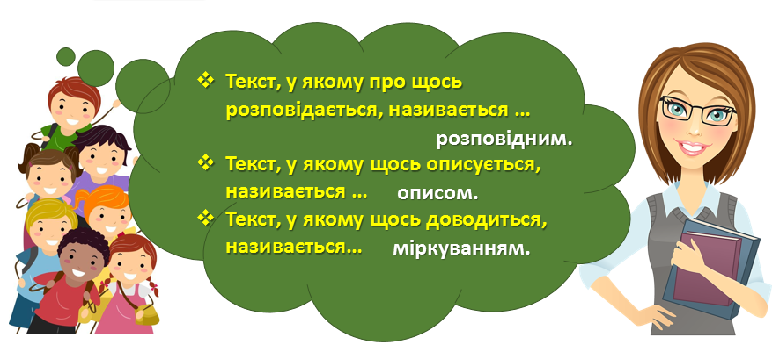

2. Гра «Слідопит»
- Визначте, який з поданих текстів: розповідь, опис і міркування.
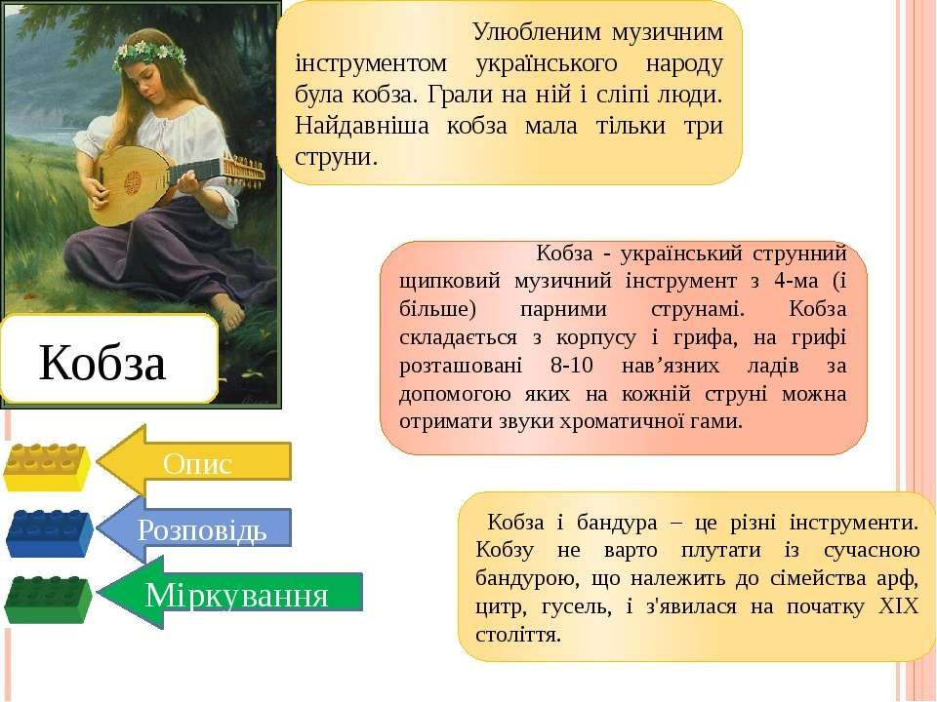
ІІ. Повідомлення теми уроку.
- Сьогодні продовжимо визначати типи текстів, а також працюватимемо з текстами-міркування.

ІІІ. Опрацювання теми уроку.
1. Перегляд відео про текст-міркування за посиланням
https://www.youtube.com/watch?v=vmyiawHZBa0

2. Дослідження будови тексту-міркування.
- Прочитайте зразок тексту-міркування.
- Зверніть увагу на будову цього тексту.
- З яких частин складається текст-міркування?
Твердження: Кожному відкрита дорога до знань.
Доказ (доведення): Кожен школяр має можливість отримати в школі …
Висновок: Тому школярі...
Знання
Твердження
Кожному відкрита дорога до знань.
Доказ (доведення)
Кожен школяр має можливість отримати в школі знання з багатьох предметів. Чим краще дитина вміє вчитися, тим легше вона зможе оволодіти обраною професією, зорієнтуватися в зміні ситуації, прийняти правильне рішення.
Висновок
Тому школярі повинні добре вчитися у школі, щоб принести найбільшу користь для себе та для суспільства в майбутньому.

Запам’ятай!
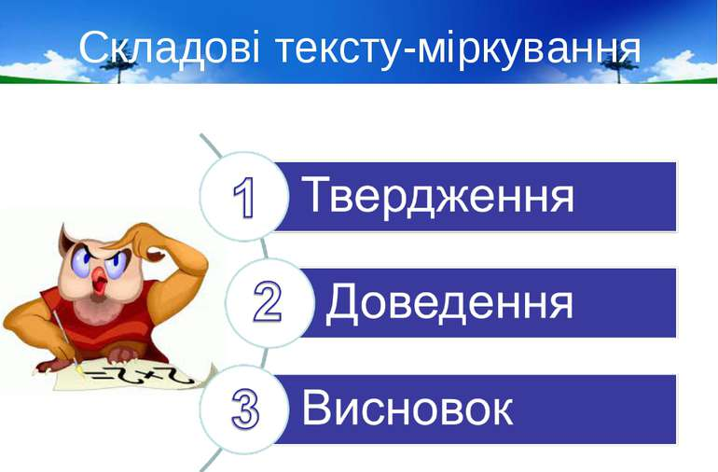
3. Вправляння у визначенні частин тексту-міркування.
- Прочитайте текст.

Треба наполегливо вчитися
Учень одержав двійку і сказав:
— Невелика біда!
Ні, велика. А чому? Незабаром, так, незабаром він стане до складного верстата. Від нього залежатиме, чи якісні машини підуть із заводу на поля, чи хороші літаки злетять у небо. Без глибоких знань не можна керувати складним механізмом. І так у кожній роботі.
Тому треба наполегливо вчитися, щоб у майбутньому стати хорошим спеціалістом, справжнім громадянином своєї країни.

- Ви прочитали текст-міркування.
- Знайдіть у прочитаному тексті твердження, доказ (доведення) і висновок.

4. Гра «Будівельники»
— Перебудуйте текст-розповідь на текст-міркування.

Птахи — наші друзі. Вони знищують шкідників лісу. А ще вони радують нас своїм співом. Бережіть птахів!
Необхідно оберігати птахів.

ІV. Підсумок уроку
Запам’ятай!
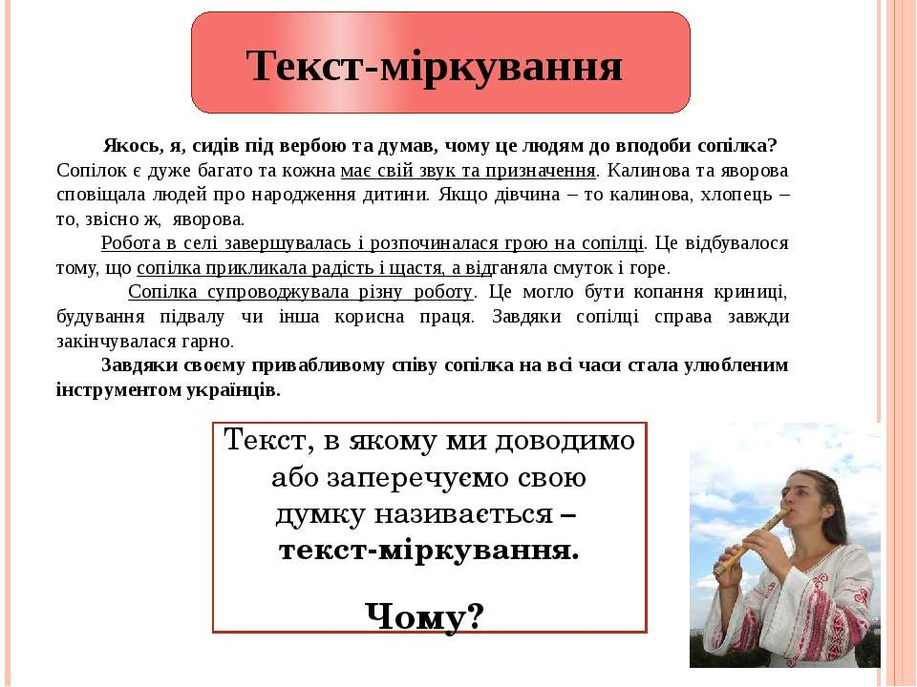
V. Домашнє завдання:
Повторити вивчені правила.
Пройдіть тестування .Результати надайте на Human.

https://naurok.com.ua/test/start/13487

